EL NIÑO/OSCILACIÓN DEL SUR (ENSO por sus siglas en inglés)
DISCUSIÓN DIAGNÓSTICA

Emitida por el

CENTRO DE PREDICCIONES CLIMÁTICAS/NCEP/NWS y el Instituto Internacional de Investigación para el Clima y la Sociedad
Traducción cortesía del: NWS-WFO SAN JUAN, PUERTO RICO
14 de septiembre de 2017

Estatus del Sistema de alerta del ENSO: Vigilancia de la Niña

Sinopsis: Hay un aumento en la probabilidad (~55-60%) de La Niña durante el otoño e invierno 2017-18 en el Hemisferio Norte.
Durante el pasado mes, las temperaturas ecuatoriales en la superficie del mar (SSTs, por sus siglas en inglés) estuvieron cerca o por debajo del promedio a través del este y centro del Océano Pacífico (Fig. 1). Las condiciones de ENSO-neutral fueron evidentes en la fluctuación semanal de los valores del índice SST Niño-3.4 entre -0.1 ° C y -0.6 ° C (Fig. 2). Mientras que las anomalías de temperatura eran variables en la superficie, se volvieron cada vez más negativas en la sub-superficie del océano (Fig. 3), debido a la agrupación de la termoclina a través del Pacífico este-central y oriental (Fig. 4). Aunque permaneció principalmente al norte del ecuador, la convección fue suprimida sobre el Océano Pacífico occidental y central y aumento ligeramente cerca de Indonesia (Fig. 5). Los vientos alisios en niveles bajos eran más fuertes que el promedio en una pequeña región en el Océano Pacífico tropical occidental y los vientos en niveles altos estaban más del este que lo normal en una pequeña área del Pacífico este-central. En general, el sistema de océano y atmósfera permanece consistente con ENSO-neutral.
La mayoría de los modelos de la serie IRI / CPC de predicciones del Niño-3.4 favorecen ENSO-neutral a través del invierno 2017-18 en el Hemisferio Norte (Fig. 6). Sin embargo, las predicciones más recientes del Sistema de Pronósticos Climáticos del NCEP (CFSv2) y el Conjunto de Modelos Norteamericanos (NMME por sus siglas en inglés) indican la formación de La Niña tan pronto como otoño 2017 en el Hemisferio Norte (Fig. 7). Los pronosticadores favorecen estas predicciones en parte debido al reciente enfriamiento de las anomalías de temperatura superficial y sub-superficial, y también debido al mayor grado de habilidad pronosticada en esta época del año. En resumen, hay un aumento en la probabilidad (~55-60%) de La Niña durante el otoño e invierno de 2017-18 en el Hemisferio Norte (oprimir Consenso del Pronóstico de CPC/IRI para la probabilidad de cada resultado en periodos de 3-meses).
Esta discusión es un esfuerzo consolidado de la Administración Nacional Oceánica y Atmosférica (NOAA por sus siglas en inglés), el Servicio Nacional de Meteorología de NOAA y sus instituciones afiliadas. Las condiciones oceánicas y atmosféricas son actualizadas semanalmente en la página de Internet del Centro de Predicciones Climáticas (Condiciones actuales de El Niño/La Niña y La Discusión de Expertos). De igual manera, los pronósticos para la evolución de El Niño/La Niña son actualizados mensualmente en la sección Foro de Pronóstico del Boletín de Diagnóstico Climático del Centro de Predicciones Climáticas (CPC por sus siglas en inglés). Perspectivas y análisis adicionales están disponibles en el blog del ENSO. La próxima Discusión Diagnóstica del ENSO está programada para el 12 de octubre de 2017. Para recibir una notificación por e-mail al momento en que la Discusión Diagnóstica del ENSO mensual este disponible, favor enviar un mensaje a: ncep.list.enso-update@noaa.gov.
Centro de Predicciones Climáticas
Centros Nacionales de Predicción Ambiental
NOAA / Servicio Nacional de Meteorología
College Park, MD 20740

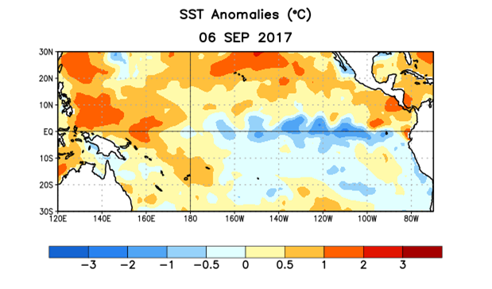
Figura 1. Anomalías (°C) promedio de la temperatura de la superficie del océano SST, por sus siglas en inglés) para la semana centrada el 6 de septiembre de 2017. Las anomalías son calculadas utilizando como referencia los periodos promedio semanales de 1981-2010.
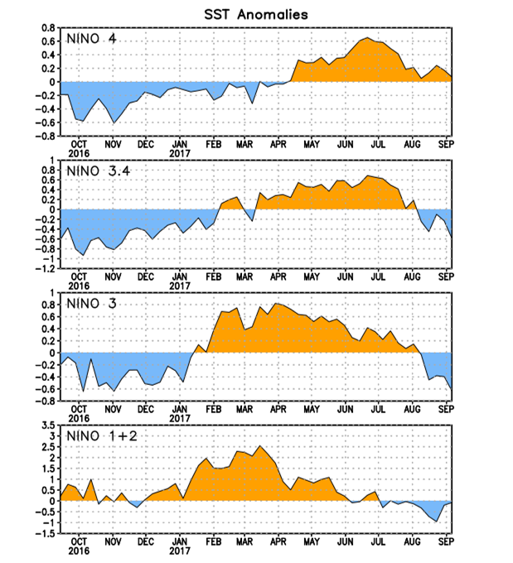
Figura 2. Series de Tiempo de las anomalías (en °C) de temperaturas de la superficie del océano (SST) en un área promediada en las regiones de El Niño [Niño-1+2 (0°-10°S, 90°W-80°W), Niño 3 (5°N-5°S, 150°W-90°W), Niño-3.4 (5°N-5°S, 170°W-120°W), Niño-4 (150°W-160°E y 5°N-5°S)]. Las anomalías de SST son variaciones de los promedios semanales del período base de 1981-2010.

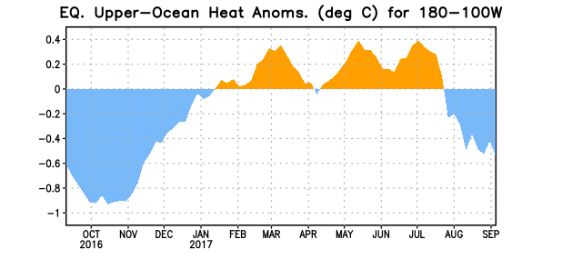

Figura 3. Anomalías del contenido calórico (en °C) en un área promediada del Pacífico ecuatorial (5°N-5°S, 180°-100°W). Las anomalías en el contenido calórico son calculadas como las desviaciones de los penta-promedios del período base de 1981-2010.

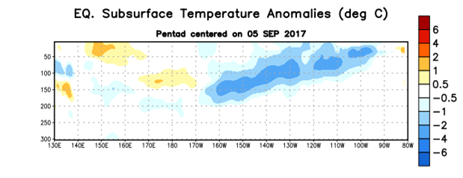

Figura 4: Anomalías de la temperatura (en °C) en un transecto de profundidad-longitudinal (0-300m) en la parte superior del océano Pacífico ecuatorial, centradas en la semana del 5 de septiembre de 2017. Las anomalías son promediadas entre 5°N-5°S. Las anomalías son variaciones a partir de los penta-promedios durante el periodo base de 1981-2010.

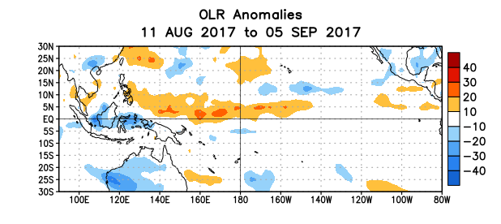

Figura 5. Anomalías del promedio de la radiación de onda larga emitida (OLR, por sus siglas en inglés) (W/m²) durante el período del 11 de agosto - 5 de septiembre de 2017. Las anomalías de OLR se calculan como desviaciones de los penta-promedios del período base de 1981-2010.

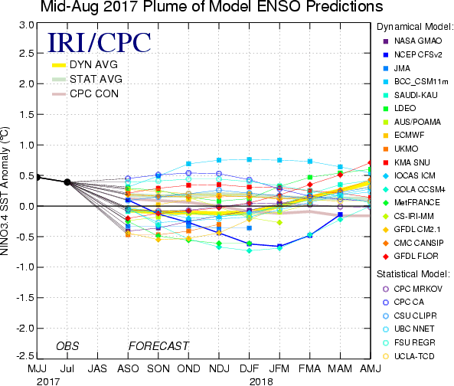

Figura 6. Pronósticos de las anomalías de la temperatura de la superficie del océano (SST) en la región de El Niño 3.4 (5°N-5°S, 120°W-170°W). Figura actualizada el 18 de agosto de 2017.
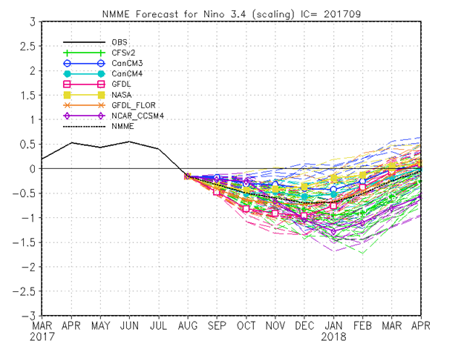
Figure 7. Pronósticos de las anomalías de la temperatura de la superficie del océano (SST) en la región de El Niño 3.4 (5°N-5°S, 120°W-170°W) por el Conjunto de Modelos Norteamericanos. Figura actualizada el 7 de septiembre de 2017.

